2016年注册会计师《会计》第十五章高频考点

2016年注会《会计》高频考点：非货币性资产交换的认定
本考点属于《会计》第十五章非货币性资产交换第一节非货币性资产交换的认定的内容。
【内容导航】
1.货币性资产和非货币性资产的定义、范围和区别
2.非货币性资产交换的判断标准
【考频分析】
考频：★★
复习程度：掌握本考点。
【高频考点】非货币性资产交换的认定
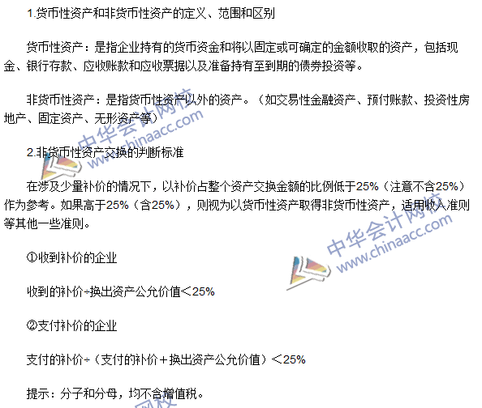

会计高频考点：以公允价值计量的非货币性资产交换的会计处理
本考点属于《会计》第十五章非货币性资产交换第三节非货币性资产交换的会计处理的内容。
【内容导航】
1.以公允价值计量的会计处理原则
2.涉及多项非货币性资产交换的会计处理
【考频分析】
考频：★★★★
复习程度：熟练掌握本考点。
【高频考点】以公允价值计量的非货币性资产交换的会计处理
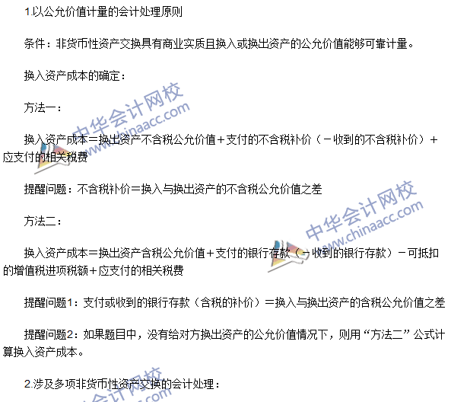


会计高频考点：以账面价值计量的非货币性资产交换的会计处理
本考点属于《会计》第十五章非货币性资产交换第三节非货币性资产交换的会计处理的内容。
【内容导航】
1.以账面价值计量的会计处理原则
2.涉及多项非货币性资产交换的会计处理
【考频分析】
考频：★★★
复习程度：熟练掌握本考点。
【高频考点】以账面价值计量的非货币性资产交换的会计处理
